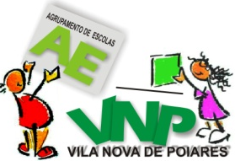 | Agrupamento de Escolas de Vila Nova de Poiares  Project Our Forests – Our Future 2014/17  https://twinspace.etwinning.net/101/  Ficha de Identificação da ____________ | 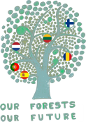
Aluno(a): Nº Ano __º/__ Turma
[Não tenhas preocupação com o formato do texto; Podes inserir imagens.]
Nome da Escola  Região/Cidade  Site |  | [Tirar do final deste documento]
Capital
Bandeira |  | [Tirar do final deste documento]
Moeda
População
Sistema Político
Línguas
Dia Nacional
Floresta |  | [Parques Naturais, nomes das árvores mais abundantes, tipo de vegetação, …]
Árvore Nacional
Flora e Fauna
História
Geografia |  | [Montanhas, rios, altitudes, mar, lagos, industria, agricultura, …]
Atividades económicas |  | [Agricultura, Indústria, Comércio, Serviços]
Música
Desporto
Curiosidades |  | [Religião, Pessoas famosas, …]
E ainda |  | [Outros factos, mapas do país, …]

Imagens da _______________
[Colocar aqui algumas imagens turísticas do país]

BANDEIRAS
